くすりのしおり
内服剤
2018年06月作成
薬には効果（ベネフィット）だけでなく副作用（リスク）があります。副作用をなるべく抑え、効果を最大限に引き出すことが大切です。そのために、この薬を使用される患者さんの理解と協力が必要です。
商品名:ミノドロン酸錠1mg「三笠」  主成分:ミノドロン酸水和物(Minodronic acid hydrate)  剤形:白色の錠剤、直径6.6mm、厚さ2.8mm  シート記載:（表）ミノドロン酸錠1mg「三笠」、起床時服用、1日1 回1錠、  骨粗しょう症の薬、ミノドロン1mg、社マーク、  （裏）Minodronic acid 1mg、ミノドロン、三笠、1mg、起床時服用、  1日1 回1錠、骨粗しょう症の薬、社マーク | 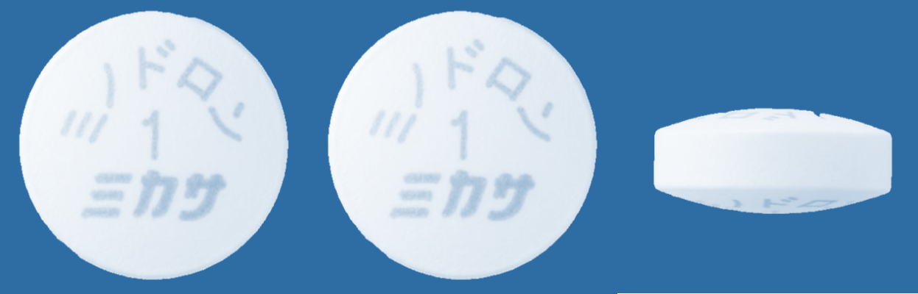
この薬の作用と効果について
破骨細胞による骨吸収を抑えて骨密度と骨強度を高め、骨を折れにくくします。
通常、骨粗鬆症の治療に用いられます。
次のような方は使う前に必ず担当の医師と薬剤師に伝えてください。
・以前に薬を使用して、かゆみ、発疹などのアレルギー症状が出たことがある。食道狭窄などの食道通過を遅延させる障害がある、服用時に上体を30分以上起こしていることができない、低カルシウム血症がある。
・妊娠、妊娠している可能性がある、授乳中
・他に薬などを使っている（お互いに作用を強めたり、弱めたりする可能性もありますので、他に使用中の一般用医薬品や食品も含めて注意してください）。
用法・用量（この薬の使い方）
・あなたの用法・用量は<< :医療担当者記入>>
・通常、成人は1回1錠（主成分として1mg）を1日1回起床後最初の飲食前にコップ1杯（約180mL）の水で服用します。服用後少なくとも30分は横にならず、水以外の飲食（カルシウムやマグネシウムを多く含むミネラルウォーターを含む）や他の薬の服用を避けてください。必ず指示された服用方法に従ってください。
・口中や喉を刺激する可能性があるので、かんだり、口中で溶かしたりしないでください。
・就寝時または起床前に服用しないでください。
・飲み忘れた場合、その日にまだ何も食べたり飲んだりしていなければ、気がついた時に1回分を飲んでください。何かを飲んだり食べたりした場合には、その日は飲まずに次の朝から飲んでください。絶対に2回分を一度に飲んではいけません。
・誤って多く飲んだ場合は医師または薬剤師に相談してください。
・医師の指示なしに、自分の判断で飲むのを止めないでください。
生活上の注意
・服用中は口腔内を清潔に保ってください。あごの痛みや腫れ、あごのしびれ感、歯のゆるみがあらわれるおそれがあります。
・歯の治療を受ける場合には、この薬を服用していることを歯科医師または口腔外科医師に伝えてください。
・食事などからカルシウムやビタミンDをとるように心がけてください。ただし、カルシウムを多く含む飲食物、カルシウムを含むビタミン剤などはこの薬の吸収に影響を与えるおそれがあるので、この薬を飲んだ後、少なくとも30分は、これらを摂らないでください。
この薬を使ったあと気をつけていただくこと（副作用）
主な副作用として、胃部不快感、腹部不快感、腹痛、胃炎などが報告されています。このような症状に気づいたら、担当の医師または薬剤師に相談してください。
まれに下記のような症状があらわれ、[ ]内に示した副作用の初期症状である可能性があります。
このような場合には、使用をやめて、すぐに医師の診療を受けてください。
・みぞおちの痛み、圧痛、嘔吐 [上部消化管障害]
・歯・歯ぐき・顎の痛み、歯ぐきの腫れや排膿、歯のゆるみ [顎骨壊死・顎骨骨髄炎]
・外耳炎（耳のかゆみ、耳の中の熱っぽさ、耳の違和感）、耳だれ、耳の痛み [外耳道骨壊死]
・太腿や太腿の付け根内側の痛み [大腿骨転子下および近位大腿骨骨幹部の非定型骨折]
・全身倦怠感、食欲不振、皮膚や白目が黄色くなる [肝機能障害、黄疸]
以上の副作用はすべてを記載したものではありません。上記以外でも気になる症状が出た場合は、医師または薬剤師に相談してください。
保管方法 その他
・乳幼児、小児の手の届かないところで、直射日光、高温、湿気を避けて保管してください。
・薬が残った場合、保管しないで廃棄してください。廃棄については受け取った薬局や医療機関に相談してください。
医療担当者記入欄 年 月 日

より詳細な情報を望まれる場合は、担当の医師または薬剤師におたずねください。また、「患者向医薬品ガイド」、医療専門家向けの「添付文書情報」が医薬品医療機器総合機構のホームページに掲載されています。

